Manual de Usuario SEA ( Modulo Maestros )

El presente manual tiene como finalidad dar una breve explicación a los usuarios sobre las opciones existentes en el Sistema de Evaluación Automatizada (SEA) en el modulo de Maestros.

Se presentan de manera ordenada el acceso a ellas.

- Lista de Alumnos. Permite consultar los listados de grupos de alumnos asignados. Cabe mencionar que dicha asignación la realiza el usuario Administrativo. En la modalidad Emsad los alumnos están asignados únicamente a un solo semestre.

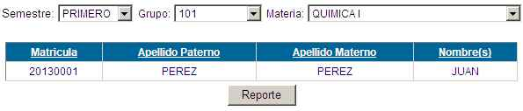

- Materias y Criterios. Sirve para definir los porcentajes de los criterios de evaluación usados para calcular la calificación parcial.

La asignación de materias la realiza el usuario Administrativo, cuando se efectúa una nueva asignación también se registran los criterios de evaluación que integraran la calificación parcial, en un inicio el total del porcentaje se ubica en el criterio del Examen.

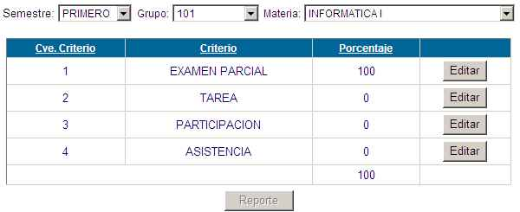

Es responsabilidad del Maestro reasignar los porcentajes de acuerdo a las reglas existentes.

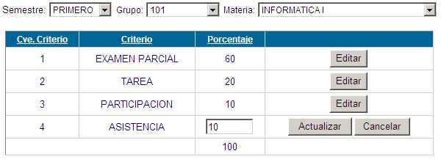

Nota: Esta operación se debe realizar cuando se inicia un ciclo escolar nuevo y se ha realizado la asignación de materias, estos criterios de evaluación se aplicaran en su totalidad a los 3 exámenes parciales.

- Lista de Exámenes. Lleva un listado de los exámenes registrados por el maestro en cuestión.

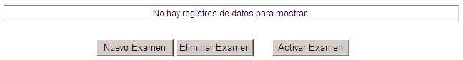

3.1. Nuevo Examen. Permite registrar la cabecera del examen que contiene datos como: Tipo de Examen, Parte, Semestre, Grupo, Materia y Fecha.

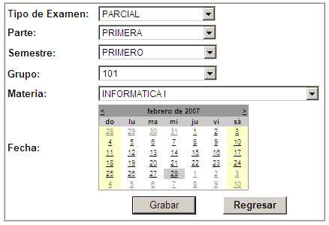

Una vez que se ha registrado la cabecera del examen, se prosigue al registro de las preguntas que lo componen.

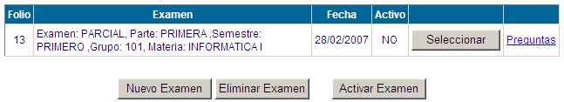

Para ello debes usar el link Preguntas el cual permite ver el detalle del examen y es en esta parte donde se registran preguntas.

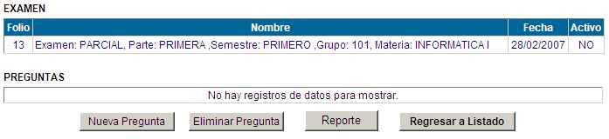

- Nueva Pregunta. Sirve para abrir el diseñador de preguntas, el cual consta de una pantalla de captura de información para las preguntas y las respuestas, en el caso de las preguntas permite características avanzadas como son:

  - Permite capturar texto enriquecido
  - Uso de símbolos matemáticos para el diseño de formulas
  - Inserción de imágenes provistas desde una galería.
  - Inserción de tablas
  - Operación de edición como son: Copiar, Pegar, Cortar, etc.

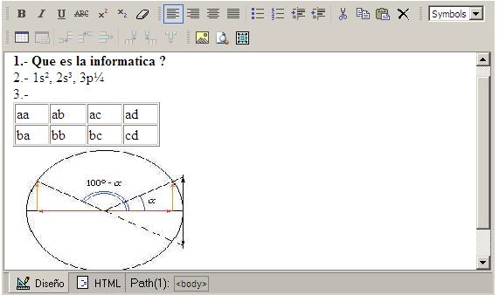
1.- Opción múltiple. Se compone de : una pregunta, cuatro respuestas, una selección correcta, un puntuaje asignado (este lo define el maestro de acuerdo a su criterio) y un tiempo limite para contestarse ( cabe mencionar que si la pregunta no es contestada y ha finalizado el tiempo limite, se podrá contestar mas adelante).

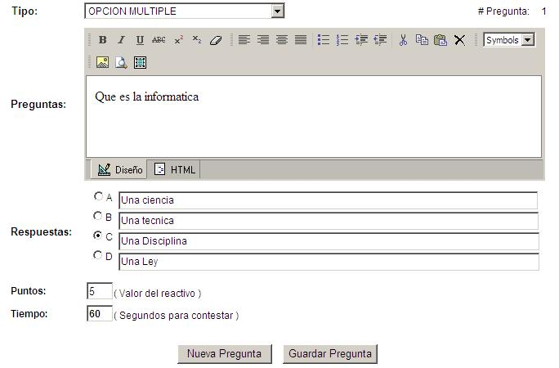

2.- Falso y verdadero. Se compone de: una pregunta, una respuesta (falso o verdadero), un puntuaje asignado (este lo define el maestro de acuerdo a su criterio) y un tiempo limite para contestarse.

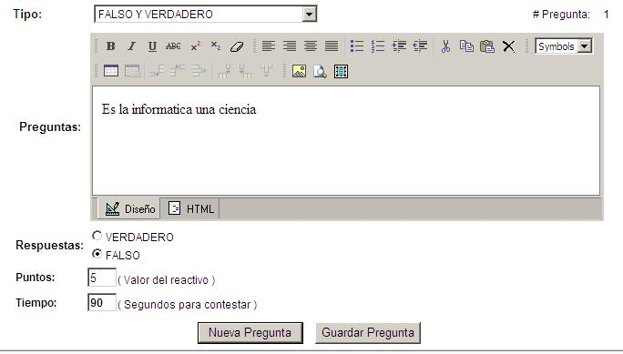
3.- Relacionar columnas. Se compone de : seis preguntas, seis respuestas, 9 opciones de respuesta, un puntuaje asignado (se aplica el mismo puntuaje a cada pregunta) y un tiempo limite para contestarse ( por default 300 segundos que son 5 minutos).

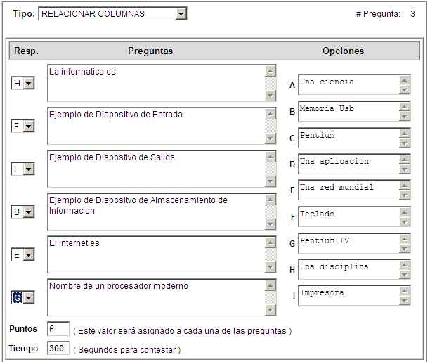
Cuando se agrega un tipo de pregunta 3, en realidad son 6 preguntas individuales cada una con un puntuaje individual, pero con un solo tiempo para poderse contestarse, solo que por motivos de presentación y control se muestran en grupo.

Es importante comentar que un examen solo puede existir un grupo de preguntas tipo 3.

- Eliminar Pregunta. Sirve para eliminar una pregunta del examen, para ello debes seleccionarla en ese momento esta se va a sombrear, y posteriormente pulsa “Eliminar Pregunta”.

En caso de que se trate una pregunta del tipo 3 ( Relacionar Columnas) se eliminará el bloque por completo que compone se compone de 6 preguntas.

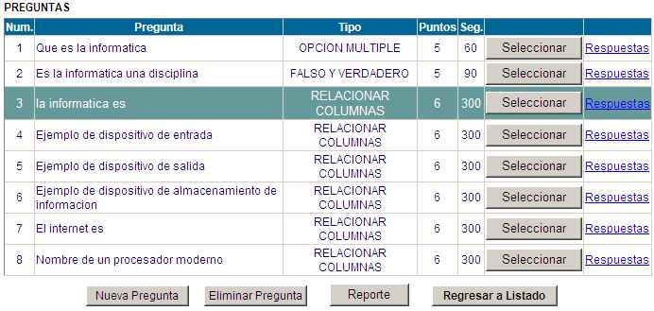

Cabe mencionar que una vez que un examen ha sido activado ya no es posible agregar ni eliminar las preguntas.

3.2. Eliminar Examen. Permite eliminar el registro de un examen del listado, y esto se puede hacer siempre y cuando el examen no haya sido contestado.

Para ello debes seleccionar un examen del listado y una vez que la fila este sombreada pulsa el botón “Eliminar Examen”.

3.3. Activar Examen. Sirve para poder hacer publico y visible un examen a un grupo de alumnos. Al momento de registrar un nuevo examen este todavía no es accesible públicamente para que pueda ser contestado, por ello se usa la opción “Activar Examen”, para que el maestro pueda publicarlo en el momento en que lo desee.

La columna “Activo” nos indica si el examen esta publicado ( SI) o no, para hacerlo solo es necesario seleccionarlo en lista y presionar “Activar Examen”.

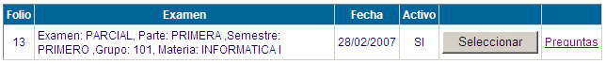

- Calificaciones + Criterios. Permite administrar y calcular las calificaciones parciales y su integración por medio de criterios de evaluación que fueron definidos anteriormente.

En el momento que un alumno termina de contesta un examen se genera la calificación correspondiente al examen parcial ( ya sea 1,2 o 3 ) y esta se almacena en una lista donde se lleva un control de los criterios de evaluación.

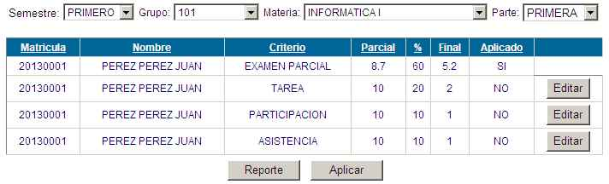

Como se muestra en la figura anterior, se agrego la calificación del examen parcial, pero a su vez también se muestran los demás criterios de evaluación que completan la calificación parcial.

La calificación del examen ya no puede ser modificada de ninguna manera, pero los valores parciales de los criterios si, y su escala es del 0 al 10. La columna “Aplicado” nos indica si esa fila ya fue verificada.

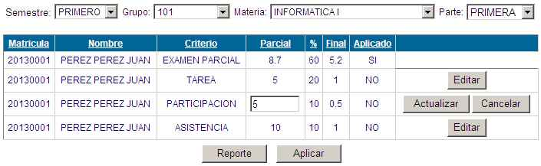
Corresponde al maestro hacer los ajustes necesarios en los valores parciales de los criterios, de acuerdo a su control interno, por default se ha asignado el valor de 10 ( máximo valor ) para una edición mas sencilla.

La opción “Aplicar” se debe usar cuando el maestro ya ha hecho la revisión completa de todos los valores de los criterios de evaluación y esta seguro de que son correctos. Esta opción hace el calculo y traspaso de la calificación parcial final hacia el concentrado de calificaciones que es donde se lleva el control de las calificaciones parciales y del examen general que conforman el promedio semestral.

Nota: Una vez que se han aplicado las calificaciones ya no se puede editar los valores de los criterios de evaluación, pero esto es por partes o sea 1,2 o 3, según corresponda a los parciales.

- Concentrados de Calificaciones. Sirve para llevar el control de las
calificaciones finales parciales y del registro de la calificación del examen general.

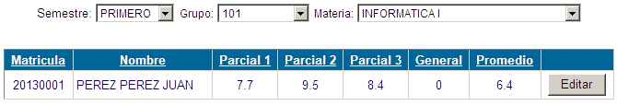

Como se muestra en la imagen en esta sección se van almacenando las calificaciones parciales provenientes del control de los valores de los criterios de evaluación, cuando ya se completen las 3 calificaciones parciales, se debe capturar la calificación del examen general.

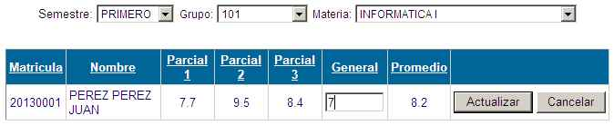

Finalizando la captura del examen general, ya se puede obtener el promedio final semestral del alumno.

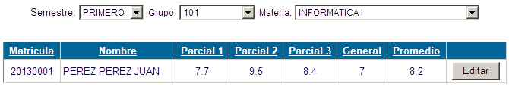

Al momento de escribir este tutorial se esta trabajando en el análisis de los exámenes extraordinarios y de su posible integración.

Con esto damos por terminada la breve introducción al modulo Maestros, cualquier duda o comentario puede hacérnosla saber al e-mail: proyectoseaoaxaca@yahoo.com o contactar al Lic. Jesús Onofre López Hernández del Plantel Emsad 13, San Baltazar Loxicha, quien es el líder de este proyecto.

